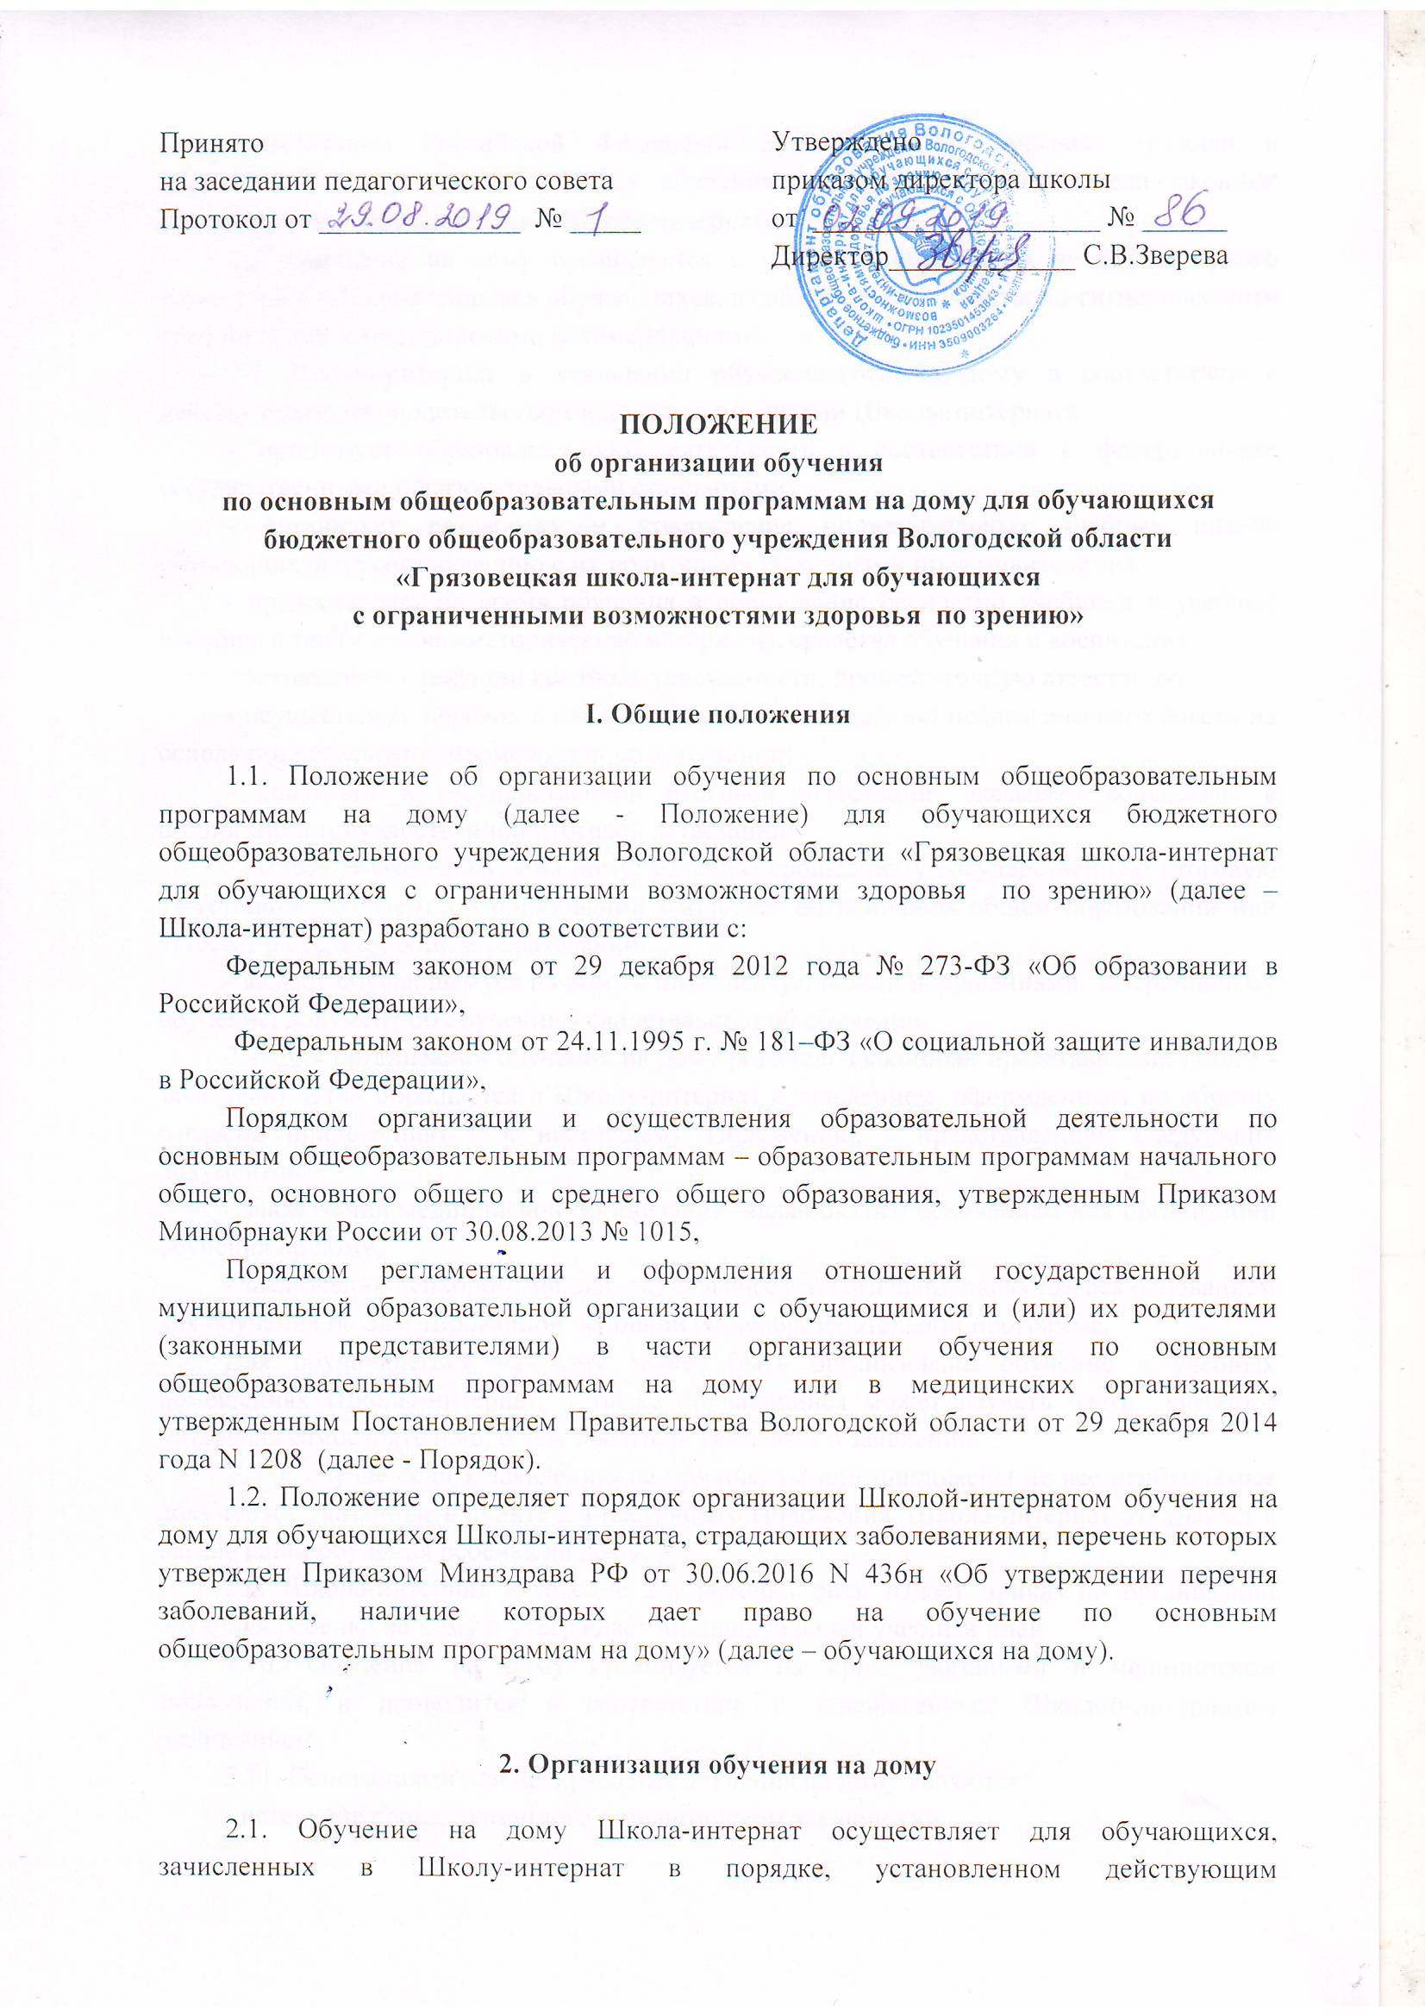

|  |  |
| --- | --- |
| Принято  на заседании педагогического совета  Протокол от ______________ № _____ | Утверждено  приказом директора школы  от ____________________ № ______  Директор_______**_**_____ С.В.Зверева |

## ПОЛОЖЕНИЕ

## об организации обучения

## по основным общеобразовательным программам на дому для обучающихся

## бюджетного общеобразовательного учреждения Вологодской области

## «Грязовецкая школа-интернат для обучающихся

## с ограниченными возможностями здоровья по зрению»

**I. Общие положения**

1.1. Положение об организации обучения по основным общеобразовательным программам на дому (далее - Положение) для обучающихся бюджетного общеобразовательного учреждения Вологодской области «Грязовецкая школа-интернат для обучающихся с ограниченными возможностями здоровья по зрению» (далее – Школа-интернат) разработано в соответствии с:

Федеральным законом от 29 декабря 2012 года № 273-ФЗ «Об образовании в Российской Федерации»,

Федеральным законом от 24.11.1995 г. № 181–ФЗ «О социальной защите инвалидов в Российской Федерации»,

Порядком организации и осуществления образовательной деятельности по основным общеобразовательным программам – образовательным программам начального общего, основного общего и среднего общего образования, утвержденным Приказом Минобрнауки России от 30.08.2013 № 1015,

Порядком регламентации и оформления отношений государственной или муниципальной образовательной организации с обучающимися и (или) их родителями (законными представителями) в части организации обучения по основным общеобразовательным программам на дому или в медицинских организациях, утвержденным Постановлением Правительства Вологодской области от 29 декабря 2014 года N 1208 (далее - Порядок).

1.2. Положение определяет порядок организации Школой-интернатом обучения на дому для обучающихся Школы-интерната, страдающих заболеваниями, перечень которых утвержден Приказом Минздрава РФ от 30.06.2016 N 436н «Об утверждении перечня заболеваний, наличие которых дает право на обучение по основным общеобразовательным программам на дому» (далее – обучающихся на дому).

**2. Организация обучения на дому**

2.1. Обучение на дому Школа-интернат осуществляет для обучающихся, зачисленных в Школу-интернат в порядке, установленном действующим законодательством Российской Федерации для приема и перевода граждан в образовательные организации. Форму обучения на дому определяют родители (законные представители) обучающихся в Школе-интернате в.

2.2. Обучение на дому организуется с учетом особенностей психофизического развития и состояния здоровья обучающихся, в соответствии с санитарно-гигиеническими требованиями и медицинскими рекомендациями.

2.3. Школа-интернат в отношении обучающегося на дому в соответствии с действующим законодательством и локальными актами Школы-интерната:

- организует образовательную деятельность в соответствии с федеральными государственными образовательными стандартами;

- организует разработку и утверждение индивидуальных учебных планов обучающихся по согласованию с их родителями (законными представителями);

- предоставляет на время обучения в пользование бесплатно учебники и учебные пособия, а также учебно-методические материалы, средства обучения и воспитания;

- осуществляет текущий контроль успеваемости, промежуточную аттестацию;

- осуществляет перевод в следующий класс по решению педагогического совета на основании результатов промежуточной аттестации;

- допускает к государственной итоговой аттестации, оказывает содействие в организации государственной итоговой аттестации;

- выдает обучающемуся на дому, успешно прошедшему государственную итоговую аттестацию, документ об образовании - аттестат об основном общем образовании или аттестат о среднем общем образовании;

- выдает обучающемуся на дому с интеллектуальными нарушениями, завершившему обучение, документ об обучении - свидетельство об обучении.

2.4. Для организации обучения на дому родитель (законный представитель) (далее - заявитель) детей обращается в Школу-интернат с заявлением, оформленным по образцу согласно приложению 1 к настоящему Положению, с представлением следующих документов:

- заключения медицинской организации, являющегося основанием для организации обучения на дому,

- заключения психолого-медико-педагогической комиссии, являющегося основанием для обучения по адаптированной основной общеобразовательной программе.

Для обучающегося на дому может быть организовано обучение в учебных помещениях Школы-интернат, а также обучающийся может изучать часть учебного материала самостоятельно, о чем заявитель указывает в заявлении.

2.5. В случае если к заявлению не приложены или приложены не все необходимые документы, указанные в пункте 2.4 настоящего Положения, Школа-интернат отказывает в организации обучения ребенка на дому.

2.6. Школа-интернат в течение 2-х рабочих дней издает приказ об организации обучения ребенка на дому и утверждает индивидуальный учебный план.

2.10. Обучение на дому организуется на срок, указанный в медицинском заключении, и проводится в соответствии с утвержденным Школой-интернатом расписанием.

2.11. Основаниями для прекращения обучения на дому являются:

- истечение срока, указанного в медицинском заключении,

- заявление родителя (законного представителя) обучающегося о досрочном прекращении обучения на дому,

- отчисление обучающегося из Школы-интерната.

2.12. Контроль за организацией обучения на дому и проведением занятий осуществляется заместителем директора по учебной работе.

Заместителем директора по учебной работе Школы-интерната составляется индивидуальный учебный план обучающегося на дому на основе учебного плана Школы-интерната (с обязательным включением всех учебных предметов учебного плана, минимума контрольных и практических работ, форм и сроков проведения промежуточной аттестации) с учетом индивидуальных особенностей и возможностей обучающегося на дому, в соответствии с санитарно-гигиеническими требованиями и медицинскими рекомендациями. Индивидуальный учебный план согласуется с родителями (законными представителями) и утверждается директором.

2.13. Освоение обучающимся основной общеобразовательной программы на дому, в том числе отдельной части или всего объема учебного предмета, курса, дисциплины (модуля) образовательной программы, сопровождается промежуточной аттестацией обучающегося, проводимой в формах, определенных индивидуальным учебным планом, и в порядке, установленном Школой-интернатом.

2.14. Школа-интернат ведет учет текущей и итоговой успеваемости обучающегося на дому. Сведения об обучающемся, о четвертных и годовых отметках, переводе из класса в класс и отчислении вносятся в электронный классный журнал соответствующего класса классным руководителем. Данные о текущей успеваемости, содержании пройденного материала и количестве проведенных часов фиксируются в отдельном журнале в бумажном варианте учителями-предметниками.

2.15. Для информирования родителей (законных представителей) обучающегося на дому заявитель обеспечивает ведение дневника, в котором записывается домашнее задание, выставляются текущие и итоговые отметки.

**3. Финансовое обеспечение обучения на дому**

3.1. При определении учебной нагрузки обучающимся на дому Школа-интернат руководствуется:

федеральными государственными образовательными стандартами общего образования и федеральным компонентом государственных образовательных стандартов,

санитарно-эпидемиологическими требованиями к условиям и организации обучения в образовательных организациях.

3.2. Учебный план для обучающихся на дому составляется в соответствии с:

Федеральным законом от 29.12.2012 N 273-ФЗ "Об образовании в Российской Федерации";

Федеральным государственным образовательным стандартом начального общего образования, утвержденным приказом Министерства образования и науки Российской Федерации от 06.10.2009 N 373;

Федеральным государственным образовательным стандартом начального общего образования обучающихся с ограниченными возможностями здоровья, утвержденным приказом Министерства образования и науки Российской Федерации от 19 декабря 2014 г. N 1598;

Федеральным государственным образовательным стандартом начального общего образования обучающихся с ограниченными возможностями здоровья, утвержденным приказом Министерства образования и науки Российской Федерации от 19 декабря 2014 г. N 1598;

Федеральным государственным образовательным стандартом образования обучающихся с умственной отсталостью (интеллектуальными нарушениями), утвержденным приказом Министерства образования и науки Российской Федерации от 19 декабря 2014 г. N 1599;

Федеральным государственным образовательным стандартом основного общего образования, утвержденным приказом Министерства образования и науки Российской Федерации от 17.12.2010 N 1897;

Федеральным базисным учебным планом, утвержденным приказом Министерства образования Российской Федерации от 09.03.2004 N 1312;

Федеральным компонентом государственных образовательных стандартов общего образования, утвержденным приказом Министерства образования Российской Федерации от 05.03.2004 N 1089;

Порядком организации и осуществления образовательной деятельности по основным общеобразовательным программам - образовательным программам начального общего, основного общего и среднего общего образования, утвержденным приказом Министерства образования и науки Российской Федерации от 30.08.2013 N 1015;

3.3. Расчет общего количества часов на выполнение ИУП осуществляется в зависимости от срока обучения на дому (в соответствии с приказом директора). Если обучение на дому осуществляется в течение всего учебного года, общее количество часов ИУП должно соответствовать общему количеству часов, установленному за год (класс) обучения.

3.4. При распределении часов регионального компонента и компонента образовательной организации (части, формируемой участниками образовательных отношений) учитывается мнение обучающегося на дому, родителей (законных представителей) несовершеннолетнего обучающегося на дому.

Организация учебных занятий в рамках регионального компонента и компонента образовательной организации (части, формируемой участниками образовательных отношений) возможна в школе вместе с другими обучающимися по согласованию с заявителем для решения задач формирования коммуникативных навыков и социальной адаптации обучающихся.

3.9. Одной из важнейших составляющих организации обучения на дому является самостоятельная работа обучающегося на дому, выполняемая по заданию педагогического работника, под его руководством.

Содержание самостоятельной работы обучающегося на дому определяется в соответствии с рабочей программой по учебному предмету и направлено на расширение и углубление практических знаний и умений по данному учебному предмету.

3.11. В случае болезни педагогического работника (не позже чем через 3 рабочих дня) заместитель директора учебной работе школы-интерната производит замещение учебных занятий с обучающимся на дому с целью выполнения ИУП.

3.12. В случае болезни обучающегося на дому педагогический работник с целью выполнения ИУП проводит пропущенные учебные занятия в дополнительное время по согласованию с заявителем.

**4. Заключительные положения.**

4.1.Положение, изменения и дополнения к нему принимаются решением педагогического совета и утверждаются приказом директора Школы-интерната. После принятия новой редакции Положения предыдущая редакция утрачивает силу**.**

4.2. При принятии Положения учитывается мнение Совета родителей (законных представителей).

4.3. Положение, изменения и дополнения к нему размещаются на официальном сайте Школы-интерната в сети Интернет.

4.4. Положение вступает в силу с даты его утверждения директором Школы-интерната.

Мнение Совета родителей учтено.

Протокол от _________________ № ____

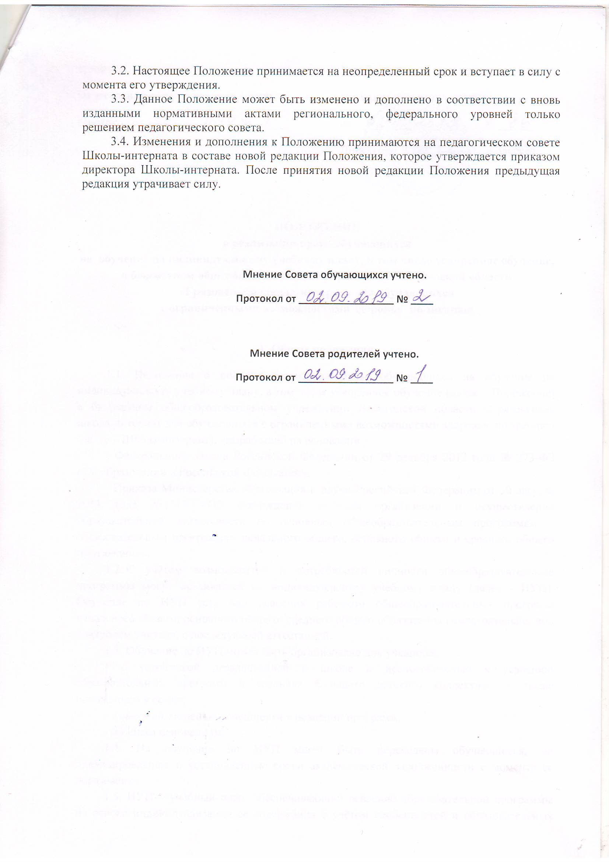

Приложение 1

ФОРМА ЗАЯВЛЕНИЯ ОБ ОРГАНИЗАЦИИ ОБУЧЕНИЯ НА ДОМУ

Директору БОУ ВО «Грязовецкая школа-

интернат для обучающихся с ОВЗ по зрению»

С.В.Зверевой

от __________________________________________

(фамилия, имя, отчество заявителя полностью)

ЗАЯВЛЕНИЕ

об организации обучения на дому.

Я, ______________________________________________________________________,

(фамилия, имя, отчество заявителя)

проживающий(ая) по адресу: ___________________________________________________,

паспорт:

|  |  |  |  |
| --- | --- | --- | --- |
| Серия |  | Дата выдачи |  |
| Номер |  | Кем выдан |  |

прошу организовать обучение Вашей образовательной организацией на дому дочери (сына) _______________________________________________________________________

(ФИО полностью, год рождения)

обучающего(-ей)ся ______ класса в период с __________________ по _________________ по ___________________________________________________________________________

_____________________________________________________________________________

_____________________________________________________________________________

(наименование адаптированной основной общеобразовательной программы

в соответствии с рекомендациями психолого-медико-педагогической комиссии)

Прошу учесть пожелания по организации обучения, а именно:

язык образования ________________________________________________________ ;

место проведения занятий ________________________________________________________;

форма обучения _______________________________________________________________;

формы проведения занятий (индивидуально, с другими обучающимися)_________________

____________________________________________________________________________________;

распределение части учебного плана, формируемой участниками образовательных отношений ____________________________________________________________________

__________________________________________________________________________________________________________________________________________________________

другое _________________________________________________________________________

____________________________________________________________________________________ .

Заключения медицинской организации, психолого-медико-педагогической комиссии прилагаются.

С лицензией на осуществление образовательной деятельности, свидетельством о государственной аккредитации, Уставом БОУ ВО «Грязовецкая школа- интернат для обучающихся с ОВЗ по зрению» ознакомлен(а).

Дата ________________ Подпись __________________

**Отметка о принятии заявления:**

Дата принятия заявления и приложенных к нему документов « __ » _________________ 20 ____ г.

Должность специалиста, принявшего документы, ______________________________

Фамилия, имя, отчество _____________________________________________________

Подпись _______________________________

Директору БОУ ВО «Грязовецкая школа-

интернат для обучающихся с ОВЗ по зрению»

С.В.Зверевой

от __________________________________________

(фамилия, имя, отчество заявителя полностью)

ЗАЯВЛЕНИЕ

об организации обучения на дому.

Я, ______________________________________________________________________,

(фамилия, имя, отчество заявителя)

проживающий(ая) по адресу: ___________________________________________________,

паспорт:

|  |  |  |  |
| --- | --- | --- | --- |
| Серия |  | Дата выдачи |  |
| Номер |  | Кем выдан |  |

прошу организовать обучение Вашей образовательной организацией на дому дочери (сына) _______________________________________________________________________

(ФИО полностью, год рождения)

обучающего(-ей)ся ______ класса в период с __________________ по _________________ по ___________________________________________________________________________

_____________________________________________________________________________

_____________________________________________________________________________

(наименование адаптированной основной общеобразовательной программы

в соответствии с рекомендациями психолого-медико-педагогической комиссии)

Прошу учесть пожелания по организации обучения, а именно:

место проведения занятий ________________________________________________________;

форма обучения _______________________________________________________________;

формы проведения занятий (индивидуально, с другими обучающимися)_________________

____________________________________________________________________________________;

распределение части учебного плана, формируемой участниками образовательных отношений ____________________________________________________________________

__________________________________________________________________________________________________________________________________________________________

другое _________________________________________________________________________

____________________________________________________________________________________ .

Заключения медицинской организации, психолого-медико-педагогической комиссии прилагаются.

С лицензией на осуществление образовательной деятельности, свидетельством о государственной аккредитации, Уставом БОУ ВО «Грязовецкая школа- интернат для обучающихся с ОВЗ по зрению» ознакомлен(а).

Дата ________________ Подпись __________________

**Отметка о принятии заявления:**

Дата принятия заявления и приложенных к нему документов « __ » _________________ 20 ____ г.

Должность специалиста, принявшего документы, ______________________________

Фамилия, имя, отчество _____________________________________________________

Подпись _______________________________